FORMATO DE INTERACTIVIDADES

SEMESTRE | VIII | MATERIA |  | Administración Moderna
UNIDAD | 3 | TITULO UNIDAD |  |  | La toma de decisiones eficientes y eficaces
TITULO PANTALLA |  |  | La motivación y las barreras para tomar decisiones efectivas |  |  | No. PANTALLA | 8
TÍTULO INTERACTIVIDAD |  |  | Clases de motivaciones

INTERACTIVIDADES
Tipo de Interactividad | Descripción  Instrucción para el estudiante | Plantilla
CARPETAS  Interactividad que permite mostrar un concepto, definirlo y enumerar los componentes más importantes que hacen parte de ese concepto. De igual manera sirve para mostrar un procedimiento y los pasos secuénciales que lo componen.  Facilita la explicación de conceptos y sus componentes, procedimientos y sus pasos, clasificación de elementos, etc.  Notas:  - Admite hasta 9 botones.  - El título debe tener menos de 49 caracteres.  - Cada botón puede tener hasta 23 caracteres visibles.  - El botón principal puede excluirse si no se necesita una información detallada del concepto.  - Admite fotografías, videos o sólo texto.  - Admite 1 cita bibliográfica por pantalla  * Campos obligatorios | Para conocer un poco más sobre las clases de motivaciones, haga clic en cada uno de los segmentos. | 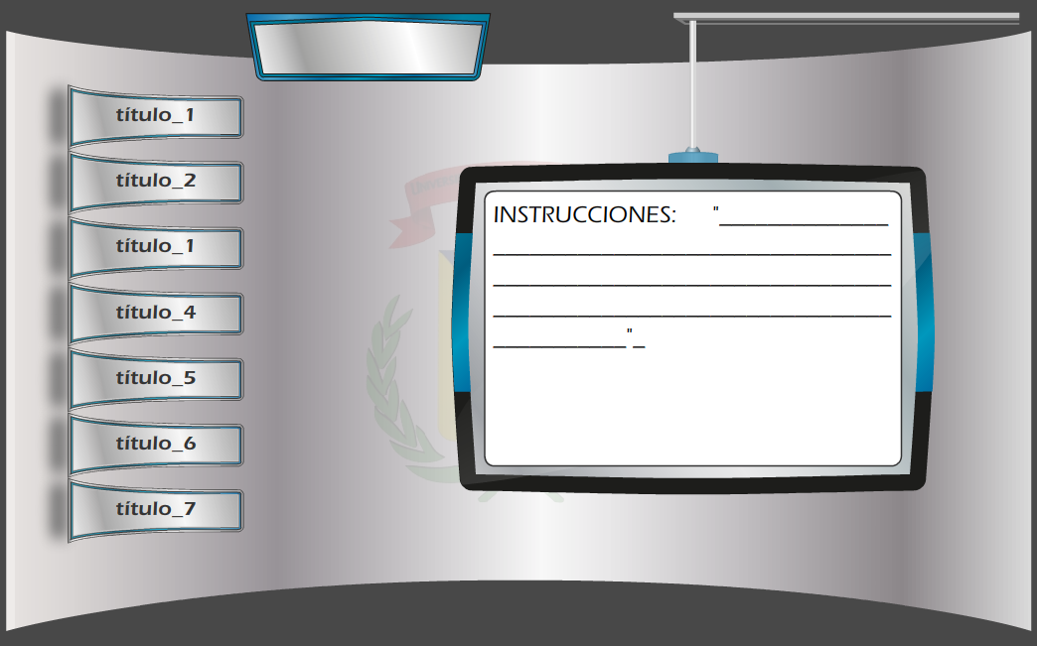
Contenidos de la interactividad | COMPONENTE GENERAL: Características que las distinguen de otro tipo de decisiones  Botón 1: Motivación extrínseca  Refiere a lo que mueve a un individuo a realizar la acción, simplemente por su eficiencia, es decir por la capacidad de la acción para producir una determinada satisfacción, a su vez se le conoce como elección entre alternativas  Imagen: ING_17215_09910  Botón 2: Motivación intrínseca  Es lo que insta al individuo a realizar un plan de acción por su eficiencia, es decir por el grado en que el plan de acción se adecua a la capacidad operativa, a lo que puede hacer, esta determina como se operativizan los problemas de decisión.  Imagen: ING_33594_82421  Botón 3: Motivación instrumental  Es aquello que mueve al individuo a realizar una acción por su consistencia, es decir por el grado en que la acción se ajusta a las características del entorno y permite el logro de resultados (reacciones del entorno).  Imagen: 03B75087  - Botón 4: Motivación moral :  Aquella que lleva a un individuo a realizar una acción por su valor, es decir, por el grado en que el plan de acción maximiza las satisfacciones (la capacidad valorativa, el bien) que puede lograr el decisor.  Imagen: 02F06849

